# 概述

ctosb-codebuild模块构建初衷是作者在开发J2EE项目过程中，由于长期处于代码Copy and Paste，导致开发效率极低，开发成本过高，导致开发人员在开发过程中心情极坏，So So So bad。出于该初衷，毅然决定自己开发一套代码自动生成的工具，以便提高开发效率，使程序员能够高效愉快的工作。

|  |  |  |
| --- | --- | --- |
| 功能菜单 | 下级菜单 | 描述 |
|  | 主页 | 展示软件相关信息 |
| 选项 | 设置 | 用户通过该界面去配置相关信息 |
| 操作 | 通过表 | 通过表自动生成代码文件 |
|  | 通过SQL | 通过sql语句自动生成代码文件 |
| 帮助 | 关于 | 展示作者相关信息 |

# 详细说明

该模块采用Java Swing布局，主要有以下几个界面：主界面，设置界面，通过表生成代码文件界面，通过Sql生成代码文件界面和关于界面。

## 主界面

主界面包含菜单栏、工具栏和首页信息，主信息显示由TabbedPane切换卡组成。如下主界面如下

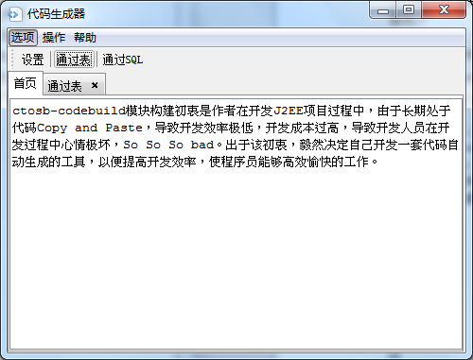

## 设置界面

设置界面是根据用户自己的实际情况来配置，以配合后续的代码文件生成。比如配置数据库连接信息，生成文件所需要的相关信息，或修改模版对应信息。如下图

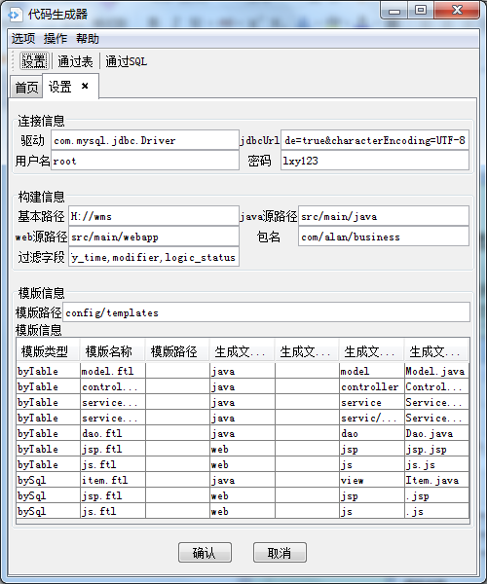

## 通过表生成界面

通过表生成文件界面主要让用户选定对应数据库表来生成所需代码文件。用户可以选择所需的表结构和对应的模版文件生成对应的代码文件。如下图

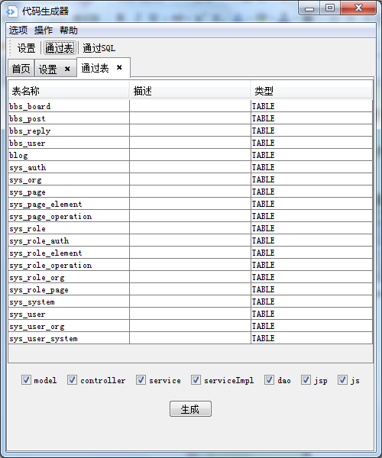

## 通过Sql生成界面

通过Sql生成界面可以让用户生成sql语句所需要的代码文件。用户可以填写sql并根据自己所需要的模版文件来生成对应的代码文件。如下图

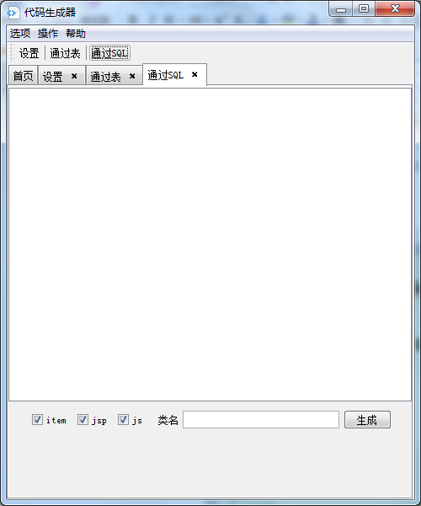

## 关于界面

关于界面用于展示软件及作者的相关信息

